Пример обращения

Главе
городского округа Заречный,
председателю
административной комиссии
А.В. Захарцеву

от Ф.И.О.,
адрес проживания,
контактный телефон

ЗАЯВЛЕНИЕ

В понедельник, 27 мая 2019 года, в 12:12, в г. Заречный рядом с домом № Х по улице ХХХ (важный момент: адрес писать максимально точно) мною были зафиксированы автомобили с государственными номерами: ХХХ, ССС и ГГГ, размещенные на газоне в нарушение ст. 16 Закона Свердловской области от 14.06.2005 № 52-ОЗ «Об административных правонарушениях на территории Свердловской области».
В связи с изложенным, прошу:
1. Возбудить дело об административном правонарушении по ст. 16 Закона Свердловской области от 14.06.2005 № 52-ОЗ «Об административных правонарушениях на территории Свердловской области».
2. Привлечь владельцев данных транспортных средств к административной ответственности.

О результатах рассмотрения данного обращения и о принятых мерах прошу сообщить письменно, в срок, установленный Федеральным законом от 02.05.2006 № 59-ФЗ «О порядке рассмотрения обращений граждан Российской Федерации» на электронную почту: xxx@xxxxxx.ru.

Приложения:
1. Фотографии правонарушения – ... шт. (Важно: на фото должна быть привязка к месту, чтобы точно было понятно, что машина стоит на газоне, а не фото «бампер с номером»).

Дата, подпись.

Приложение:

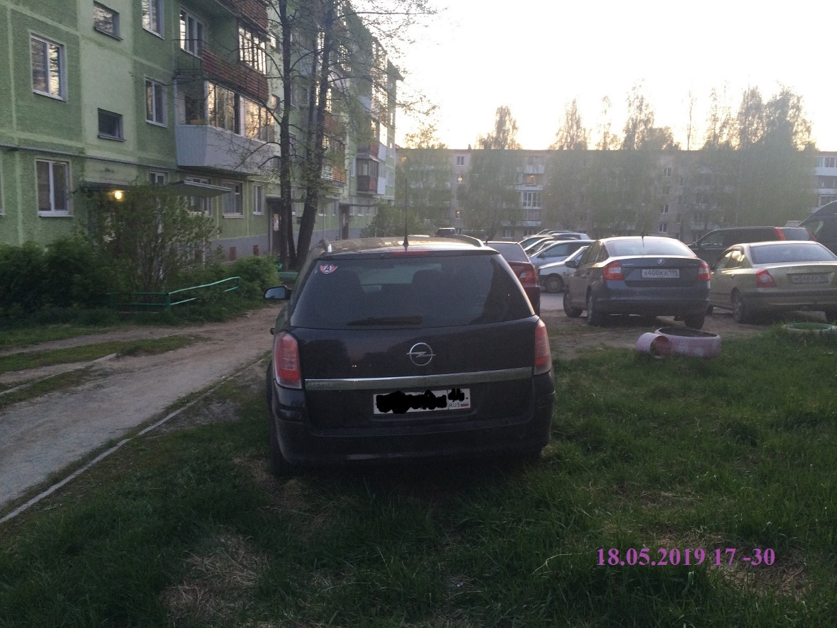

Также Вы сможете отправить информацию письмом или нарочным в администрацию городского округа Заречный кабинеты № 220 или № 226.

О результатах рассмотрения Вашего обращения можно узнать по следующим телефонам:
общий отдел администрации - /34377/ 3-20-63
административная комиссия городского округа - /34377/ 3-41-82

Также вы можете отправить информацию, фото и видео материалы о транспортных средствах (обязательно с государственными номерами) припаркованных с нарушением на газонах, территории, занятой зелеными насаждениями, в межмуниципальный отдел МВД России «Заречный».

